**EXAMEN FINAL**

Análisis Estadístico con R Studio

**Alumno:** Renzo J. Chan R.

**Profesor:** Juan J. Romero A.

1. **Elegir data (clasificación)**

El dataset escogido corresponde a “Heart Attack Analysis & Prediction”, el cual tiene los siguientes parámetros importantes:

* Age : Edad del paciente
* Sex : Sexo del paciente
* exang: Angina inducida por ejercicio (1 = yes; 0 = no)
* ca: Número de vasos sanguíneos mayores (0-3)
* cp : Tipo de dolor en el pecho
  + Value 1: typical angina
  + Value 2: atypical angina
  + Value 3: non-anginal pain
  + Value 4: asymptomatic
* trtbps : Presión arterial en reposo (en mm Hg)
* chol : Colesterol en mg/dl obtenido a través de un sensor BMI
* fbs : (azúcar en sangre en ayunas > 120 mg/dl) (1 = true; 0 = false)
* rest_ecg : resultados electrocardiográficos en reposo
  + Value 0: normal
  + Value 1: anomalías en la onda ST-T (inversiones en la onda T y/o elevación o depresión del ST>0.05 mV)
  + Value 2: mostrando hipertrofia ventricular izquierda probable o definitiva según los criterios de Este
* thalach : frecuencia cardíaca máxima alcanzada

Siendo finalmente la salida (output) de 1 o 0, dependiendo de lo siguiente:

* **output:** 0= menos posibilidades de ataque al corazón, 1= más posibilidades de ataque al corazón.

1. **Partición de la data**

Particionamos la data usando un 80% para el entrenamiento y un 20% para el test.

# Elegimos nuestra data para clasificación  
#choose.files()  
*setwd*("C:\\Users\\RCHAN\\Documents\\RStudio\\Examen Final\\DATA\\")  
*getwd*()  
  
myData<-*read.csv*('heart.csv')  
myData<-*data.frame*(myData)  
  
# Creando particiones para el entrenamiento y test  
particion<-createDataPartition(myData$output,p=0.75,list=*FALSE*)  
  
train<-myData[particion,]  
test<-myData[-particion,]  
  
# convertimos la variable de respuesta (output) en factor  
# para poder realizar una correcta clasificación  
train$output<-*as.factor*(train$output)

1. **Elegir dos modelos**
   1. **Modelo 1: Árbol de decisión**
      1. **Crear modelo 1**

# creación y entrenamiento del modelo  
modelo1<-rpart(output~.,data=train,  
 method="class",  
 maxdepth = 4,   
 minsplit = 2,   
 minbucket = 1)

* + 1. **Analizar modelo**

# viendo las reglas de forma gráfica  
fancyRpartPlot(modelo1)

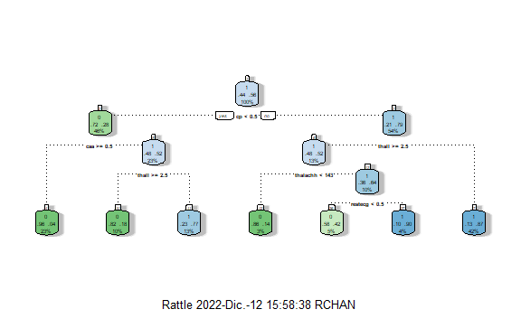

* + 1. **Predecir test**

A continuación, mostramos el código para probar nuestro modulo con los datos del test.

# predecir modelo  
predecir<-*predict*(modelo1,test,type = "class")  
*table*(test$output,predecir)  
confusionMatrix(*table*(test$output,predecir),positive="1")

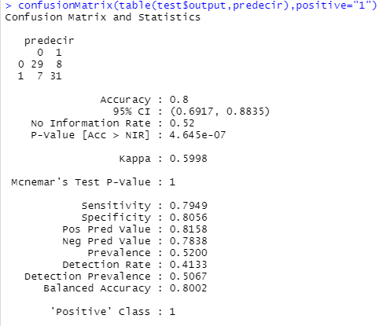

* + 1. **Enviar data nueva**

# enviar nueva data  
#myData[187,]  
#head(test,1)  
df<-*data.frame*(age=93, sex=1, cp=3, trtbps=145, chol=230, fbs=1, restecg=0,   
 thalachh=150, exng=0, oldpeak=2.3, slp=0, caa=0, thall=1)  
  
(predecir<-*predict*(modelo1,df))

Resultado Obtenido:

Como se puede observar tras ingresar los datos de una persona de 93 años, con tipo de dolor en el pecho 3, con una Depresión del ST inducida por el ejercicio en relación con el reposo (old Peak)=2.3 y una Pendiente del segmento ST de ejercicio máximo (slp)=0, el resultado obtenido es una gran probabilidad de sufrir un ataque al corazón.

* 1. **Modelo 2**
     1. **Crear modelo 2**

# -------------------------- MODELO RANDOM FOREST ------------------------------  
# creación y entrenamiento del modelo  
modelo2<-randomForest(output~.,data=train,importance = *TRUE*)

* + 1. **Analizar modelo**

# graficamos el error vs # de árboles  
*plot*(modelo2)

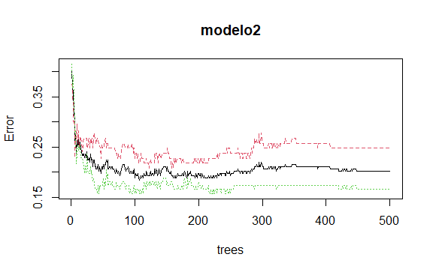

* + 1. **Predecir test**

Al predecir el modelo 2, obtenemos una precisión del 84%

# predecir modelo  
predecir<-*predict*(modelo2,test)  
confusionMatrix(*table*(test$output, predecir),positive="1")

* + 1. **Enviar data nueva**

Resultado Obtenido:

Como se puede observar tras ingresar los datos de una persona de 93 años, con tipo de dolor en el pecho 3, con una Depresión del ST inducida por el ejercicio en relación con el reposo (old Peak)=2.3 y una Pendiente del segmento ST de ejercicio máximo (slp)=0, el resultado obtenido es una gran probabilidad de sufrir un ataque al corazón, mismo resultado obtenido por el modelo 1.

1. **Seleccionar uno de los modelos. Explicar ¿Por qué?**

El modelo a escoger luego de las pruebas realizadas sería el modelo Random Forest, por obtener valores de precisión mayores a 0.8 u 80%, a diferencia del modelo 1 (Árbol de decisiones), que en algunos casos obtuvo valores por debajo 80%.

Otra razón por la que se escoge el Modelo 2, es por la facilidad de interpretación, ya que muestra el valor directo de 0 o 1, que ya representa una mayor o menor probabilidad de sufrir un ataque cardiaco, a diferencia del modelo 1, que requiere una evaluación adicional del porcentaje de pertenencia para el output “0” o “1”.

